PLANTILLA PARA CASOS CLÍNICOS

Título del caso clínico en español

Título del caso clínico en inglés

Autor(es): 1 Autor A (ORCID), 2 Autor B (ORCID)

Sobre los autores: 1-2 Institución en la que labora(n) o está asociado,

Información del manuscrito: Recibido/Received: XX-XX-25 Aceptado/Accepted: XX-XX-25

Contacto de correspondencia; (correo institucional)

RESUMEN
(Preferentemente 300 palabras máximo sin referencias bibliográficas). No es estructurado, es una descripción breve de los aspectos más importantes y el porqué es meritorio publicarlo.
Palabras clave: palabra 1, palabra 2, palabra 3 (entre 3 y 5 palabras).

ABSTRACT
(traducir RESUMEN.). ……

Keywords: word 1, word 2, word 3 (between 3 and 5 words).

Introducción

Proporciona el contexto o el fundamento para el artículo, da una idea específica al lector. Manifiesta de manera clara el objetivo específico sustentando con argumentos epidemiológicos y/o clínicos la importancia de su publicación, su justificación clínica y por qué tiene impacto en la salud pública. Incluya referencias pertinentes del trabajo presentado.

Presentación del caso

En esta sección debe presentar el historial clínico del paciente (sin datos que lo hagan identificable o que expongan su intimidad): tratamientos previos farmacológicos, quirúrgicos o de otro tipo; y los datos que considere relevantes. Debe haber obtenido el consentimiento del paciente o pacientes del caso y debe indicarlo en el artículo.

Exploración clínica

La sección de exploración debe describir los hallazgos clínicos y la metodología utilizada. Debe incluir pruebas complementarias si fueron utilizadas.

Diagnósticos y tratamientos

Relación de los posibles diagnósticos diferenciales, razonándolos y planteando con fundamento cuál fue el diagnóstico definitivo, tratamiento y evolución de este.
Plantear la terapia inicial y análisis de respuestas, incluir si tuvo replanteamiento diagnóstico-terapia.
Evolución y resolución general.

Discusión
Se hace un recuento de los hallazgos principales del caso clínico, se destacan sus particularidades o contrastes. Se debe sustentar el diagnóstico obtenido por el autor con evidencia clínica y de laboratorio, y las limitaciones de estas evidencias. Se debe discutir cómo se hizo el diagnóstico diferencial, y si otros diagnósticos fueron descartados adecuadamente. El caso se compara con otros reportes de la literatura, sus semejanzas y sus diferencias. Se mencionan las implicaciones clínicas o sociales del caso o problema presentado.

- Tablas y figuras:

Las tablas y figuras posibilitan al autor la presentación de grandes cantidades de información de forma eficiente y comprensible. Sus componentes básicos son: número, título descriptivo (texto justificado), contenido (alineación variada) y nota (texto justificado).
Las tablas y figuras deben mencionarse de forma explícita en el texto para dar lugar a su inserción (en la página o en un apartado al final del documento) y deben atribuirse los créditos de autoría en los casos en que se retome información de otras fuentes, de forma literal o adaptada. Los gráficos y las tablas deben ser editables en el mismo Word o Excel.
Si no es posible y son entregadas como imagen, no se podrán corregir. Si la calidad visual de estos elementos es mala tendrán que rehacerse o eliminarse. Por lo tanto, las imágenes deben ser enviadas en formato .png, .jpg o .tiff, con una resolución mínima de 100 dpi.
No debe colocarse elaboración propia si la información proviene de otras fuentes. Siempre debe mencionarse la fuente de donde se extrajo la información.
Si la fuente es de autoría propia se debe colocar “apellido y año”

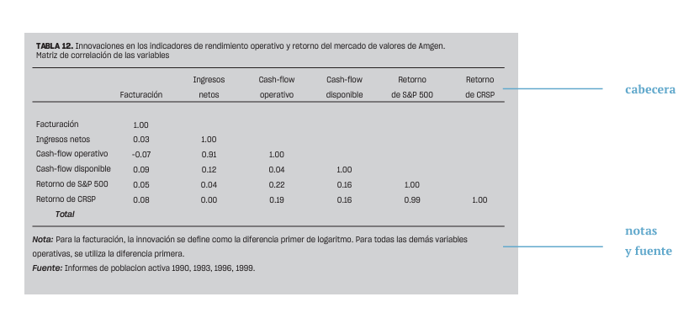
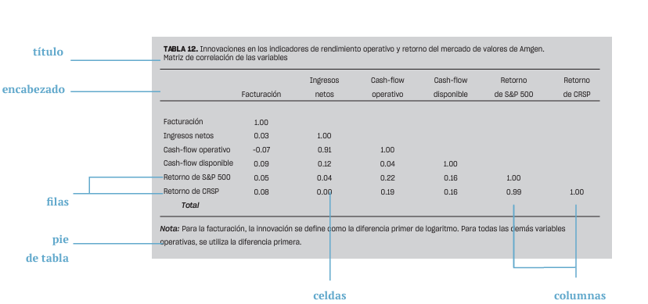

Conclusiones
Generalmente hay al menos una conclusión, donde se resalta alguna aplicación o mensaje claro relacionado con el caso. No se debe hacer generalizaciones basadas en el caso o casos descritos.

Referencias

- Se utilizará normas VANCOUVER para citación y referencias

Lineamientos RECIDES
Tipo de artículo | # de palabras en el resumen | # de figuras (tablas, gráficos) | #Referencias bibliográficas | # de páginas
Caso clínico | 250-300 | 4-8 | 10-20 | 8-10

